Регламент проведения фестиваля-марафона «Робо-весна 2017»

4 марта 2017 года

Лига «HUNA и Роботрек»

Соревнование «Лабиринт»
Возраст | Начальная школа (5-8 лет)
Команда | 2 участника, 1 робот
Робот | Выполнен из образовательного набора РОБОТРЕК или HUNA на выбор или сочетания из:  Class 3 FK  Class 2 FK  MRT3(1+2+3+4)  MRT2
Миссия | Прохождение трассы «Лабиринт» (2 заезда на команду, 1 попытка на 1 участника команды)
Конструирование  робота | За 60 минут до начала соревнований
Ограничения | Запрещено пользоваться инструкциями, фотографиями, схемами сборки. После сборки робот сдается в зону карантина. Перед началом сборки все детали в конструкторе не должны быть соединены между собой – полностью разобранный робот

Общее описание
В этом состязании участникам необходимо сделать устройство, управляемое дистанционно. Один член команды управляет роботом, проходит трассу «Лабиринт» на время. Необходимо выполнить 2 заезда, затратив минимальное количество времени.
- Поле
  - Поле лабиринта имеет размер 226х130 см и разделено на ячейки размером 30±2 см (см. рис. 1). Лабиринт имеет установленные стенки высотой 10 см и толщиной 17±1 мм. Стенки установлены по всему периметру лабиринта. Между стенками могут быть зазоры и выступы до 5 мм.
  - Зона старта (ячейка обозначена красным цветом) и зона финиша (ячейка обозначена зеленым цветом) ограничены черной линией.
- Требования к роботам
  - Сборка и программирование роботов должны быть выполнены в технической зоне. После сборки робот сдается в зону карантина.
  - Размеры робота (ДхШхВ): не менее 10×10×5 см и не более 25×25×25 см (размеры роботов будут проверяться перед приемом в зону карантина).
  - В процессе движения робот не может превышать указанные размеры.
  - Робот может иметь неограниченное количество движущихся частей и приспособлений, но при их конструировании запрещено использовать материалы, не включенные в официальные перечень робототехнических наборов соревнования.
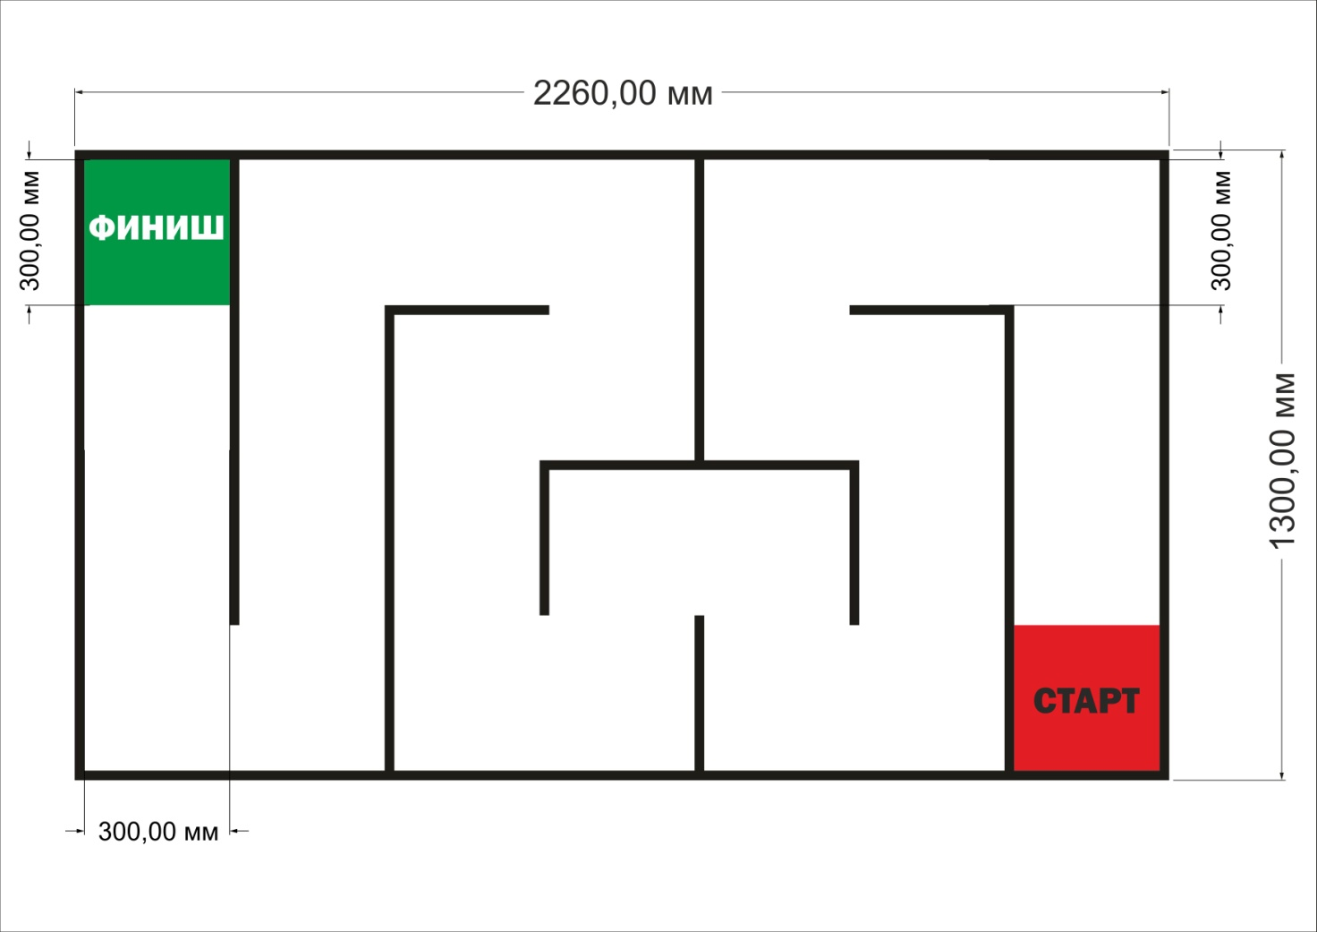
Рис. 1. Схема поля соревнования «Лабиринт»

  - Робот должен управляться оператором посредством дистанционного управления с места оператора.
  - Количество используемых двигателей постоянного тока и серводвигателей не ограничено, но модификация двигателей (или использование двигателей, не включенных в официальное оборудование соревнований) приведет к дисквалификации.
  - Каждая команда использует свой собственный робот, обмен роботами между командами запрещен.
  - Участники команд несут ответственность за порчу и поломку роботов по их неосторожности.
- Правила проведения игры «Лабиринт»
  - Участники команд могут осуществить тестовый заезд до начала соревнований на тренировочном поле «Лабиринт» (в рамках 60 минут, отведенных для сборки), Управление робота осуществляется дистанционно с любого управляющего элемента.
  - Роботу необходимо доехать от зоны «Старт» до зоны «Финиш», за время, не превышающее 120 секунд. На прохождение трассы «Лабиринт» дается две попытки (по 1 на каждого члена команды).
  - По команде судьи робот вызываемой команды берется из зоны карантина и располагается в стартовой точке игровой площадки.
  - По команде «Старт» робот начинает движение, судья начинает отсчет времени.
  - Если участник касается робота без разрешения судьи, то происходит дисквалификация участника.
  - Если робот не покидает зону старта в течение 30 секунд, попытка аннулируется.
  - Если в процессе прохождения трассы робот находится без движения более 20 секунд, то происходит дисквалификация участника
  - Заезд засчитывается в том случае, если робот прошел весь маршрут от старта до финиша.
  - Если на момент окончания попытки робот не прошёл маршрут полностью, то попытка аннулируется.
  - Участники каждой команды должны управлять роботом только с определенного места оператора, покидание места оператора в ходе игры приведет к дисквалификации.
  - Пересекать линию стен роботом запрещено.
- Рекомендации к конструкции робота:
Робот должен иметь размер, позволяющий легко проезжать между препятствиями.
- Определение победителя
Победителем является команда, прошедшая лабиринт за минимальное время (лучшее время из двух попыток команды).

Соревнование «Транспортировщик»
Возраст | Начальная школа (5-8 лет)
Команда | 2 участника, 1 робот
Робот | Выполнен из образовательного набора РОБОТРЕК или HUNA на выбор или сочетания из:  Class 3 FK  Class 2 FK  MRT3(1+2+3+4)  MRT2
Миссия | Транспортировка грузов в пределах поля (2 заезда на команду)
Конструирование  робота | За 60 минут до начала соревнований
Ограничения | Запрещено пользоваться инструкциями, фотографиями, схемами сборки. После сборки робот сдается в зону карантина. Перед началом сборки все детали в конструкторе не должны быть соединены между собой – полностью разобранный робот

Общее описание
В этом состязании участникам необходимо сделать устройство, управляемое дистанционно. Один член команды управляет роботом, выполняя задание по транспортировке грузов на поле перемещает кубики из зоны «Старт» в зону «Финиш», затратив минимальное количество времени.
- Поле
  - Поле «Транспортировщик» имеет размер 235х130 см (см. рис. 2).
  - Зона «Старт» и зона «Финиш» обозначены определенными цветами: «Старт» – красным цветом; «Финиш» – зелёным.
  - Размеры кубика 4х4х4 см.
- Требования к роботам
  - Сборка и программирование роботов должны быть выполнены в технической зоне. После сборки робот сдается в зону карантина.
  - Размеры (ДхШхВ): не менее 10 × 10 × 5см и не более 25 × 25 × 25 см (размеры роботов будут проверяться перед приемом в зону карантина).
  - В процессе движения робот не может превышать указанные размеры.
  - Робот не может иметь какие-либо захваты, кроме толкающего элемента, установленного неподвижно относительно тела робота.
  - Робот может иметь неограниченное количество движущихся частей и приспособлений, но при их конструировании запрещено использовать материалы, не включенные в официальные робототехнические наборы соревнования.
  - Робот должен управляться оператором посредством дистанционного управления.
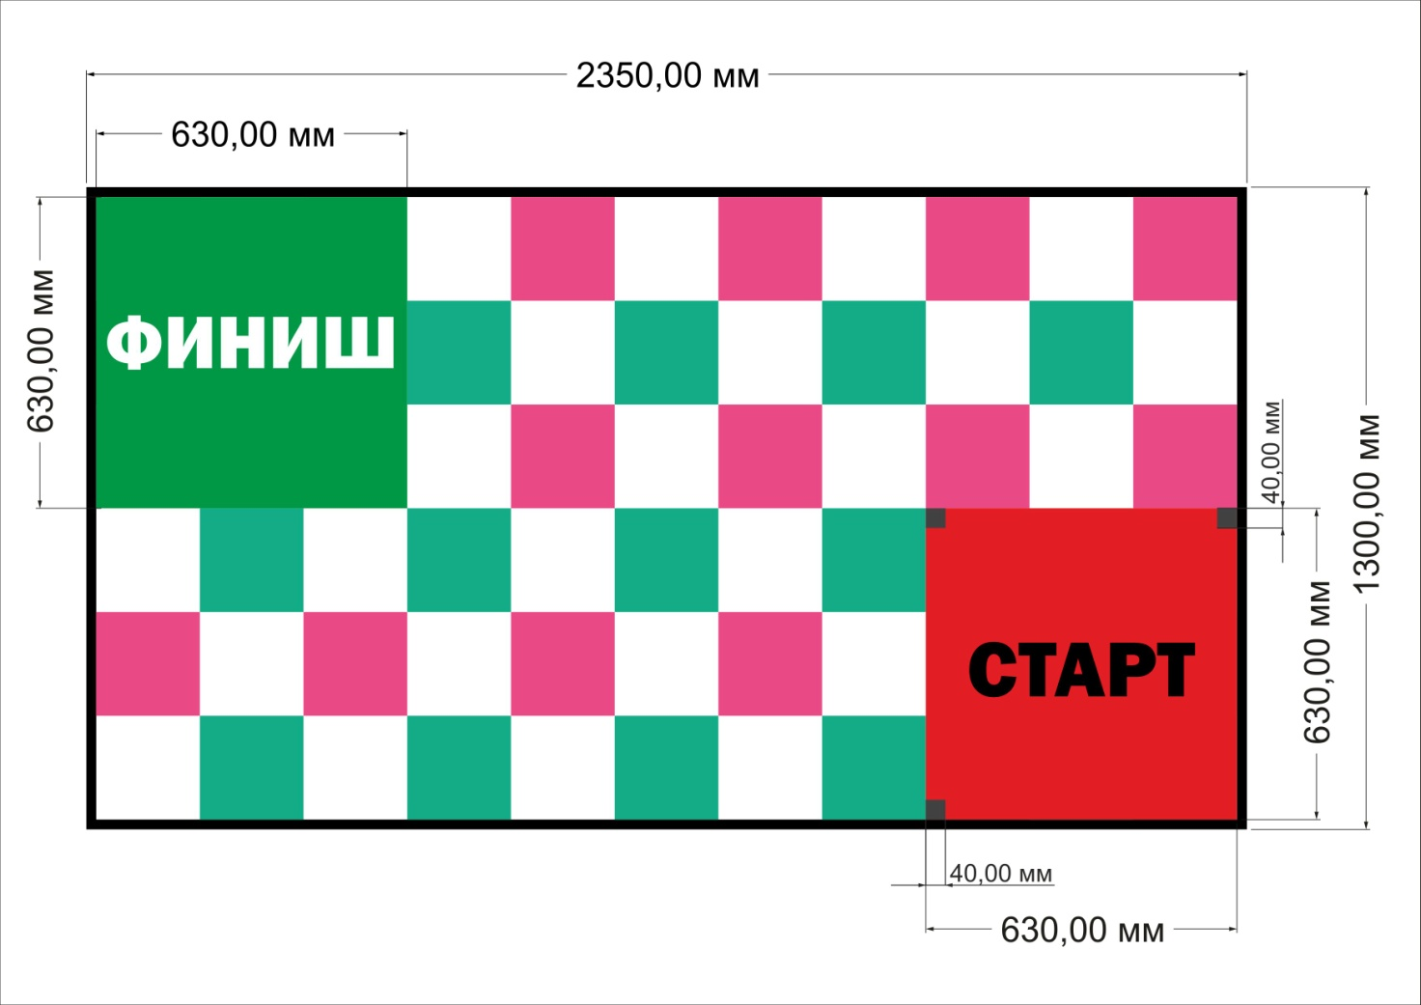
Рис. 2. Схема поля «Транспортировщик»

  - Количество используемых двигателей постоянного тока не ограничено, а использование серводвигателей запрещено. Модификация двигателей (или использование двигателей, не включенных в официальное оборудование соревнований) приведет к дисквалификации.
  - Каждая команда использует свой собственный робот, обмен роботами между командами запрещен.
  - Участники команд несут ответственность за порчу и поломку роботов по их неосторожности.
- Правила проведения игры «Транспортировщик»
  - По окончанию сборки робота (в рамках 60 минут, отведенных для сборки), участники имеют право протестировать работу робота на тестовой поле «Транспортировщик».
  - Участники команд должны доставить заранее собранного робота на игровую площадку и выполнить задание по транспортировке грузов (в количестве 3 шт.), используя дистанционное управление роботом. Устройство дистанционного управления роботом может быть любым.
  - Роботу необходимо переместить грузы по отдельности из зоны «Старт» в зону «Финиш», за время, не превышающее 120 секунд. На прохождение соревнования дается две попытки (1 попытка на члена команды).
  - По команде Судьи робот вызываемой команды берется из карантинной зоны, располагается в стартовой точке игровой площадки.
  - По команде «Старт» робот начинает движение, начинается отсчет времени.
  - Если участник касается робота без разрешения судьи, то происходит дисквалификация участника.
  - Если груз попадает за границы поля (поле ограничено черной линией), то останавливается отсчет времени и груз судьей возвращается на исходную позицию (зона «Старт»), по команде судьи робот продолжает движение и возобновляется отсчет времени.
  - Если робот не покидает зону старта в течение 30 секунд, попытка аннулируется.
  - Если в процессе перевозки грузов робот находится без движения более 20 секунд, то происходит дисквалификация участника.
  - Задание по перевозке грузов считается выполненным в том случае, если робот переместил 3 груза по отдельности из зоны «Старт» в зону «Финиш».
  - Участники каждой команды должны управлять роботом только с определенного места оператора, покидание места оператора в ходе игры приведет к дисквалификации.
- Определение победителя
Победителем является команда, прошедшая задание «Транспортировщик» за минимальное время (лучшее время из двух попыток команды).

Возраст | Начальная школа (8-13 лет)
Команда | 2 участника, 1 робот
Робот | Выполнен из образовательного набора РОБОТРЕК или HUNA на выбор или сочетания из:  Class 3 FK  Class 2 FK  MRT3(1+2+3+4)  MRT2
Миссия | Движение по линии поля «Траектория» (2 заезда на команду)
Конструирование  робота | За 60 минут до начала соревнований
Ограничения | Запрещено пользоваться инструкциями, фотографиями, схемами сборки. После сборки робот сдается в зону карантина. Перед началом сборки все детали в конструкторе не должны быть соединены между собой – полностью разобранный робот

Соревнование «Траектория»

Общее описание
В этом состязании участникам необходимо сделать автономное устройство (робот), способное самостоятельно (без использования дистанционного управления) проехать трассу, следуя по черной линии.

- Поле
  - Поле «Траектория» имеет размер 230х130 см (см. рис. 3).
  - Зона «Старт» ограничена двумя линиями
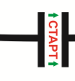
- Требования к роботам
  - Размеры робота - не более 25см × 25см × 25 см (размеры роботов будут проверяться перед приемом в зону карантина).
  - Сборка и программирование роботов должны быть выполнены в технической зоне за час до начала соревнования.
  - Роботы должны быть автономными (использование до 5 датчиков), без возможности дистанционного управления.
  - Запрещены двигатели, аккумуляторы, контроллеры и другие материалы, не входящие в состав официального оборудования соревнований.
- Правила проведения игры «Транспортировщик»
  - По окончанию сборки робота (в рамках 60 минут, отведенных для сборки), участники имеют право протестировать работу робота на тестовой поле «Траектория».
  - Робот устанавливается в зоне «Старт» таким образом, чтобы детали робота не заходили за линию старта.
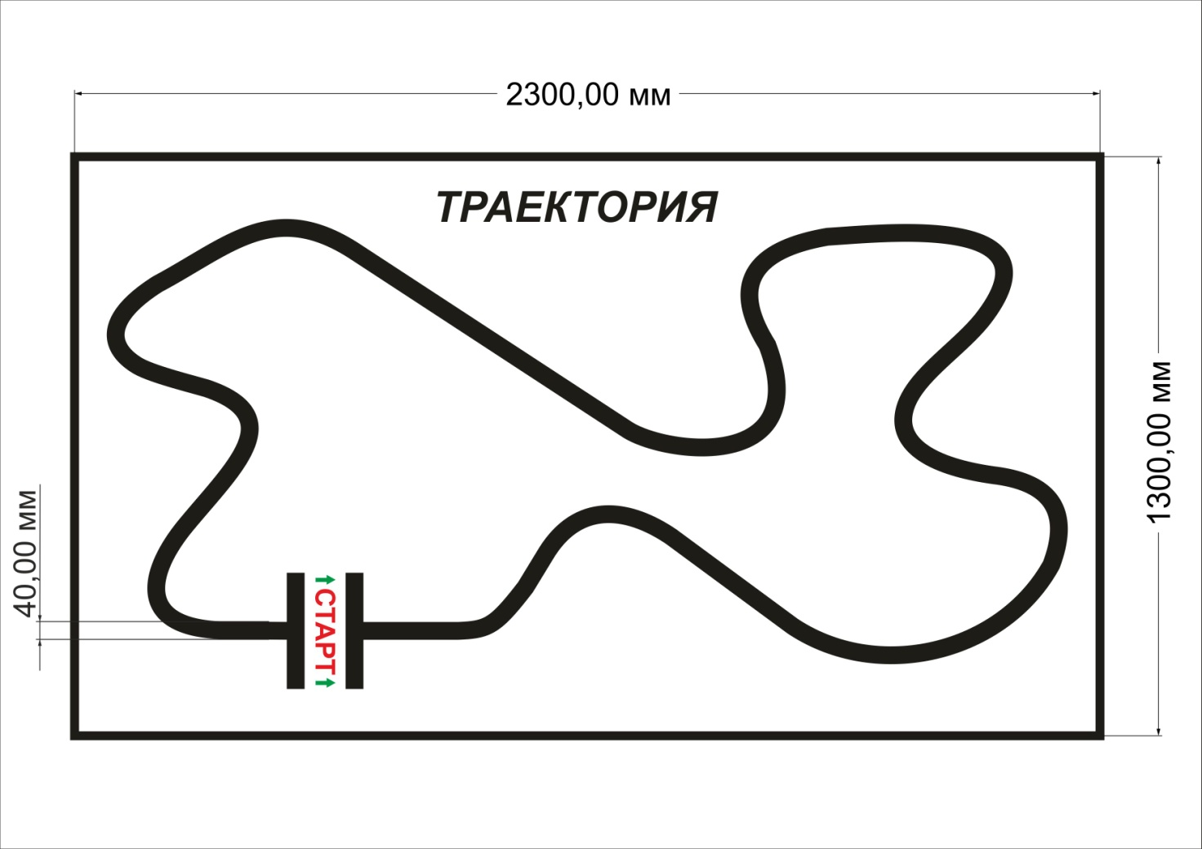 Рис. 3. Поле «Траектория»

  - По команде Судьи одновременно начинается отсчет времени и движение робота (2 попытки – по 1 на каждого члена команды).
  - Игра (попытка) будет завершена, если:
- Робот успешно прибыл на финиш;
- Робот не двигается более 10 секунд;
- Участник коснулся робота без разрешения судьи;
- Если во время попытки робот съедет с черной линии, т.е. окажется всеми колесами или другими деталями, соприкасающимися с полем, с одной стороны линии.
3.5 За наиболее короткое время робот, следуя по черной линии, должен осуществить движение от зоны «Старт» и возвратиться в зону «Старт». Время успешного заезда считается от момента команды «Старт» до пересечения любой частью робота линии финиша.
4. Правила отбора победителя
Побеждает команда с минимальным результатом времени прохождения трассы (лучший результат из 2 попыток в команды).

Соревнование «Погрузчик»

Возраст | Начальная школа (8-13 лет)
Команда | 2 участника, 1 робот
Робот | Выполнен из образовательного набора РОБОТРЕК или HUNA на выбор или сочетания из:  Class 3 FK  Class 2 FK  MRT 3(1+2+3+4)  MRT 2
Миссия | Проектирование устройства для сброса кубика с коробки и перемещение его из зоны «Старт» в зону «Финиш» (2 заезда на команду)
Конструирование  робота | За 60 минут до начала соревнований
Ограничения | Запрещено пользоваться инструкциями, фотографиями, схемами сборки. После сборки робот сдается в зону карантина. Перед началом сборки все детали в конструкторе не должны быть соединены между собой – полностью разобранный робот

Общее описание
В этом состязании участникам необходимо сделать устройство, управляемое дистанционно. Один член команды управляет роботом, выполняя задание манипулятор. Необходимо сбросить 3 кубика с коробки высотой по отдельности и доставить их из зоны «Старт» в зону «Финиш», затратив минимальное количество времени.
- Поле
  - Поле «Погрузчик» имеет размер 235х130 см (см. рис. 4).
  - Зона «Старт» обозначена красным цветом, зона «Финиш» зелёным.
  - В зоне «Старт» установлена коробка высотой 8.5 см, шириной 18 см и длиной 26.5.
  - Размеры кубика 4х4х4 см.
- Требования к роботам
  - Сборка и программирование роботов должны быть выполнены в технической зоне. После сборки робот сдается в зону карантина.
  - Размеры (ДхШхВ): не менее 10× 10 × 5 см и не более 25×25×25 см (размеры роботов будут проверяться перед приемом в карантин).
  - Робот не может иметь какие-либо захваты, кроме вращающегося элемента.
  - Робот может иметь неограниченное количество движущихся частей и приспособлений, но при их конструировании запрещено использовать материалы, не включенные в официальные робототехнические наборы соревнования.
  - Управление роботом осуществляется оператором посредством дистанционного управления. Устройство дистанционного управления роботом может быть любым.
  - Количество используемых двигателей постоянного тока не ограничено, а использование серводвигателей запрещено. Модификация двигателей (или использование двигателей, не включенных в официальное оборудование соревнований) приведет к дисквалификации.
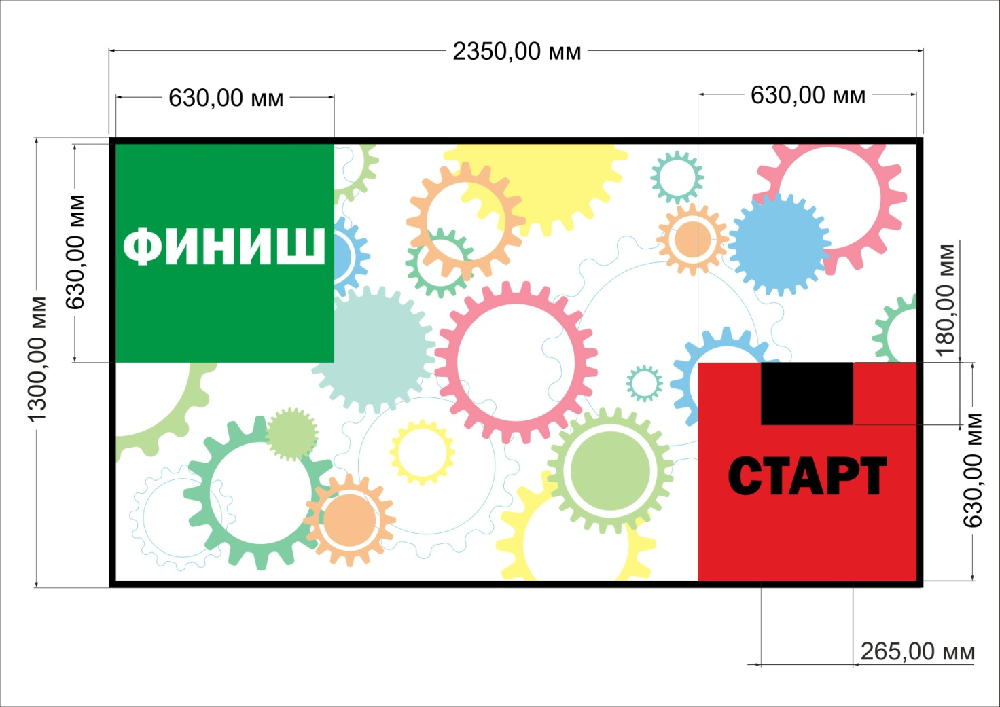
Рис. 4. Схема поля «Погрузчик»

  - Каждая команда использует свой собственный робот, обмен роботами между командами запрещен.
  - Участники команд несут ответственность за порчу и поломку роботов по их неосторожности.
- Правила проведения игры Транспортировщик
  - По окончанию сборки робота (в рамках 60 минут, отведенных для сборки), участники имеют право протестировать работу робота на тестовой поле «Погрузчик».
  - Роботу необходимо переместить 3 груза по отдельности из зоны «Старт» в зону «Финиш», предварительно скинув их с коробки за время, не превышающее 120 секунд. На прохождение трассы «Погрузчик» дается две попытки на команду (1 попытка на каждого члена команды).
  - По команде судьи робот вызываемой команды берется из карантинной зоны, располагается в стартовой точке игровой площадки зоны «Старт».
  - По команде Судьи одновременно начинается движение робота и отсчет времени.
  - Если участник касается робота без разрешения судьи, то происходит дисквалификация участника.
  - Если груз попадает за границы поля (поле ограничено черной линией), то отсчет времени останавливается, груз возвращается судьей на исходную позицию (зона «Старт»), после чего возобновляется отсчет времени и движение робота.
  - Если робот не покидает зону старта в течение 30 секунд, попытка аннулируется.
  - Если в процессе перевозки грузов робот находится без движения более 20 секунд, то происходит дисквалификация участника.
  - Задание по перевозке грузов считается выполненным в том случае, если робот переместил 3 груза по отдельности из зоны «Старт» в зону «Финиш».
  - Участники каждой команды должны управлять роботом только с определенного места оператора, покидание места оператора в ходе игры приведет к дисквалификации.
- Рекомендации к конструкции робота
Робот должен из таких элементов, которые ему позволят скидывать с коробки грузы и перемещать их.
5. Определение победителя
Победителем является команда, прошедшая задание «Погрузчик» за минимальное время (лучшее время из 2 попыток в команды).

